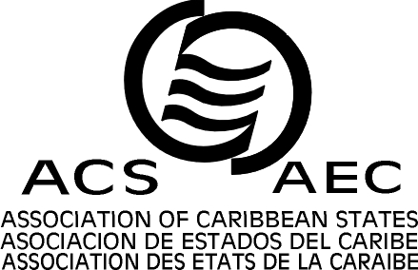

ASSOCIATION DES ETATS DE LA CARAIBE

XXIe REUNION DU COMITÉ SPÉCIAL POUR LA REDUCTION DES RISQUES DE CATASTROPHE
Port d’Espagne, Trinité-et-Tobago, octobre 2 de 2013

FORMULAIRE D’INSCRIPTION

Prière d’envoyer à : Sandra Fonseca, sfonseca@acs-aec.org, ou
Patricia Philip: pphillip@acs-aec.org Fax : 1 (868) 622 1653

NOM : | ______________________________________________________
TITRE: (ENTOURER LA MENTION CORRESPONDANTE) | M. Mme Mlle Dr AUTRE ____________
FONCTIONS : | ______________________________________________________
ETABLISSEMENT : | ______________________________________________________
ADRESSE : | ______________________________________________________
VILLE : | ______________________________________________________
PAYS : | ______________________________________________________
TEL : | ______________________________________________________
FAX : | ______________________________________________________
ADRESSE ELECTRONIQUE : | ______________________________________________________
NATIONALITE : | ______________________________________________________
N^{O} DE PASSEPORT :  (SI UN VISA EST NECESSAIRE) | ORDINAIRE ( ) DIPLOMATIQUE ( ) AUTRE ( )  ______________________________________________________
DATE DE DELIVRANCE : ____________ |  |  | DATE D’ECHEANCE : ____________________
DATE D’ARRIVÉE: ___________ |  | VOL NO: __________ |  | HEURE: ____________
DATE DE DÉPART: ___________ |  | VOL NO: __________ |  | HEURE: ____________

